Министерство образования и науки Российской Федерации Федеральное государственное автономное образовательное учреждение высшего профессионального образования

«Севастопольский государственный университет»

ОТЧЕТ

о выполнении лабораторной работы № 2 по дисциплине

«Инфокоммуникационные системы и сети”

Выполнил:

ст.гр. ИС-Б-22-1о

Гюнтер М. Ю

Проверил:

Кудрявченко И. В.

Севастополь, 2025

**2.1 Цель работы**

Изучение конструкции современных кабельных линий связи, используемых в локальных компьютерных сетях, исследование методов измерения переходных помех в симметричных линиях и степени искажений импульсов при передаче данных по кабелям связи.

**2.2 Порядок выполнения работы**

2.2.1 Изучить параметры и характеристики проводных и оптических линий связи [1 -5] (выполняется в процессе домашней подготовки).

2.2.2 Создать схему исследования частотных характеристик модели симметричной двухпроводной линии связи, состоящей из нескольких сегментов длиной один км в среде Proteus с заданными по варианту параметрами (таблица 2.1). Обратите внимание, что модель линии состоит из двух сегментов, каждый из которых моделирует участок симметричной двухпроводной линии 1 км.

2.2.3 Провести исследование параметров и характеристик симметричной линии связи при использовании 1, 2, 3 и 5 сегментов модели линии связи. Перечень исследований указан в пп.2.2.4 и 2.2.5.

2.2.4 Измерить затухание линии связи на частотах, задаваемых преподавателем и построить зависимости затухание линии от частоты сигнала.

2.2.5 Измерить амплитудно-частотные (АЧХ) и фазо-частотные (ФЧХ) характеристики для 1, 2, 3 и 5 сегментов и полосы пропускания для различных длин линии.

2.2.6 Оформить результаты в виде таблиц и графиков.

2.2.7 Сделать выводы по работе о характере изменений сигналов на выходе линии связи при варьировании частоты входных сигналов и пояснить причину изменений.

**2.3 Индивидуальный вариант №3**

Таблица 2.1 – Индивидуальный вариант

|  |  |  |  |
| --- | --- | --- | --- |
| **ВАРИАНТ** | **ПОГОННЫЕ ЗНАЧЕНИЯ** | | |
| Ёмкость (Сп) | Индуктивность (Lп | Сопротивление (Rп) |
| 3 | 14 нФ/км | 11 нГн/км | 60 Ом/км |

**2.4 Ход работы**

2.4.1 В среде моделирования Proteus были составлены схемы для исследования частотных характеристик моделей симметричной двухпроводной связи, состоящих из 1, 2, 3, 5 сегментов длиной в 1 км (рисунки 2.1, 2.5, 2.9, 2.13).

2.4.2 Для каждой из моделей измерили значения напряжения, сдвига во времени и сдвига по фазе в зависимости он частоты. Результаты наблюдений оформили в виде таблицы (таблица 2.2).

Таблица 2.2 –Измерения параметров линий связи с 1, 2, 3 и 5 сегментами

|  |  |  |  |  |
| --- | --- | --- | --- | --- |
| Кол-во сегментов | Частота (Гц) | Напряжение (В) | Сдвиг во времени Δt (мс) | Сдвиг по фазе Δϕ (градусы) |
| 1 | 10 | 1.94 | 9.25 | 33.3 |
| 1 | 20 | 2.07 | 2.1 | 15.12 |
| 1 | 500 | 2.12 | ~0.01 | ~1.8 |
| 2 | 10 | 1.23 | 10 | 36 |
| 2 | 20 | 1.37 | 2.71 | 19.512 |
| 2 | 500 | 1.41 | ~0.01 | ~1.8 |
| 3 | 10 | 0.89 | 10.17 | 36.612 |
| 3 | 20 | 0.98 | 2.7 | 19.44 |
| 3 | 500 | 1.08 | ~0.01 | ~1.8 |
| 5 | 10 | 0.54 | 10.60 | 38.16 |
| 5 | 20 | 0.65 | 3 | 21.6 |
| 5 | 500 | 0.71 | ~0 | ~0 |

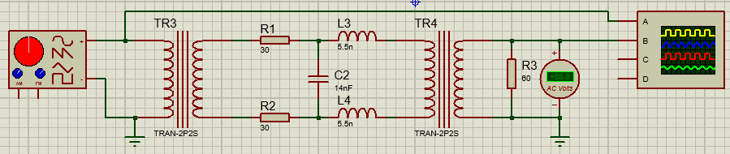

Рисунок 2.1 – Модель симметричной двухпроводной линии связи из 1 сегмента

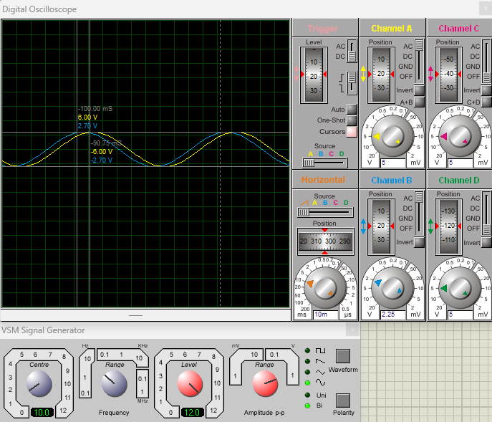

Рисунок 2.2 – Измерение показателей модели симметричной двухпроводной линии связи из 1 сегмента с частотой 10 Гц

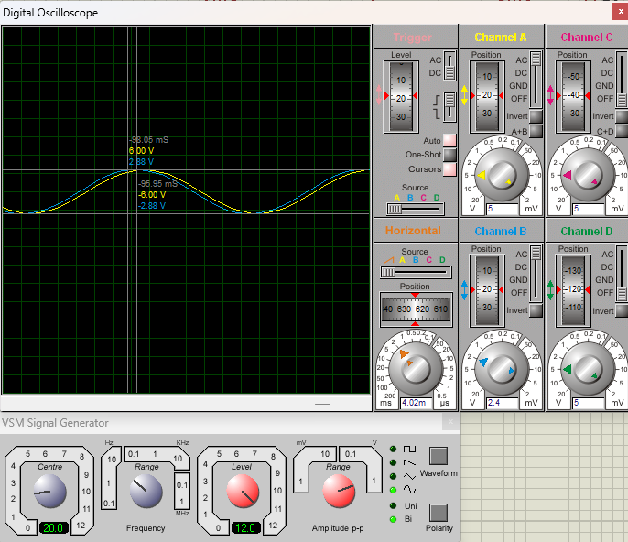

Рисунок 2.3 – Измерение показателей модели симметричной двухпроводной линии связи из 1 сегмента с частотой 20 Гц

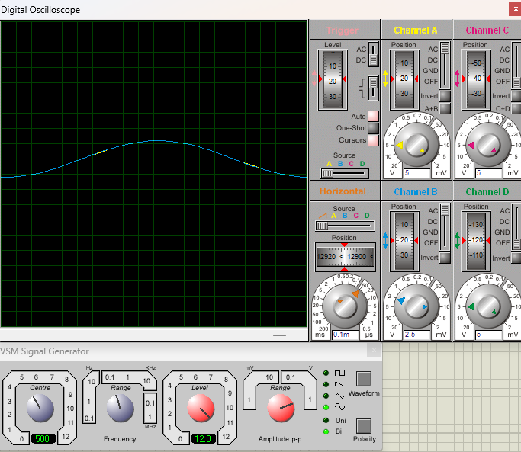

Рисунок 2.4 – Измерение показателей модели симметричной двухпроводной линии связи из 1 сегмента с частотой 500 Гц

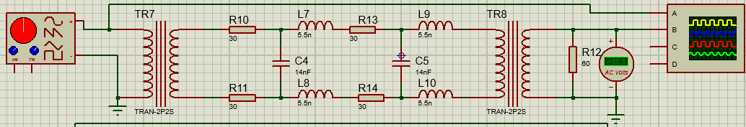

Рисунок 2.5 – Модель симметричной двухпроводной линии связи из 2 сегментов

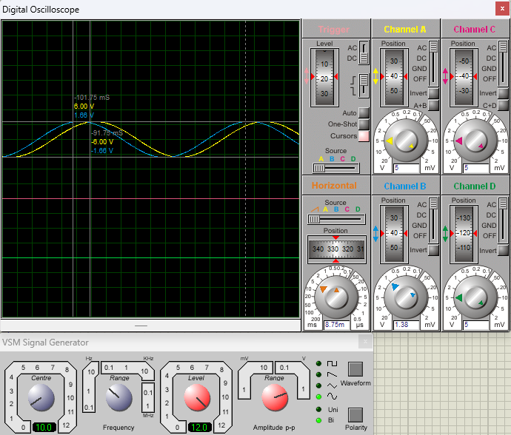

Рисунок 2.6 – Измерение показателей модели симметричной двухпроводной линии связи из 2 сегментов с частотой 10 Гц

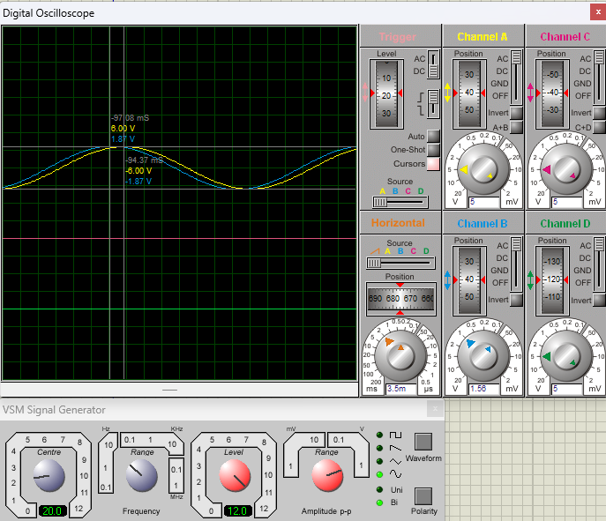

Рисунок 2.7 – Измерение показателей модели симметричной двухпроводной линии связи из 2 сегментов с частотой 20 Гц

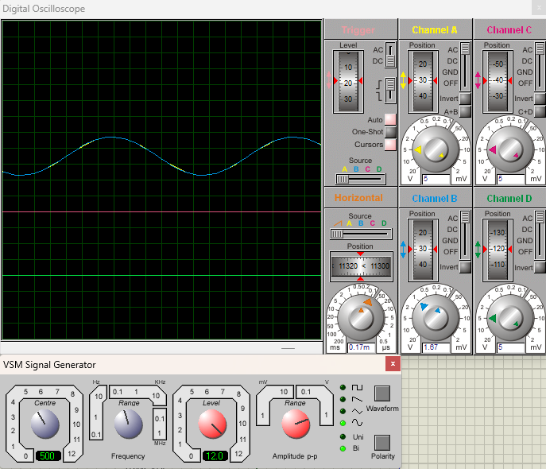

Рисунок 2.8 – Измерение показателей модели симметричной двухпроводной линии связи из 2 сегментов с частотой 500 Гц

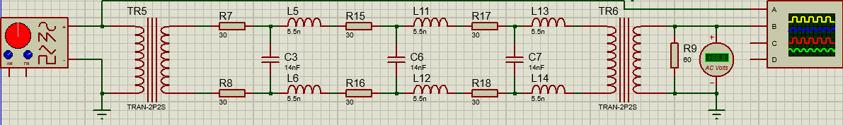

Рисунок 2.9 – Модель симметричной двухпроводной линии связи из 3 сегментов

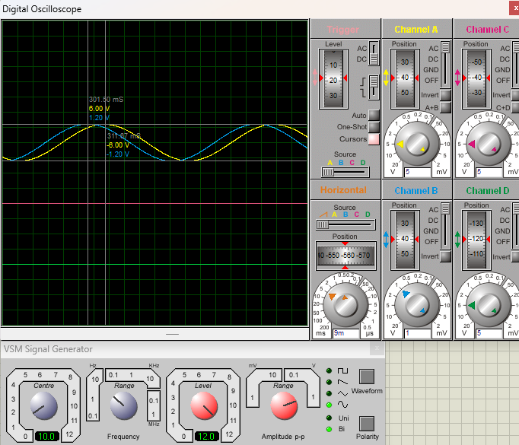

Рисунок 2.10 – Измерение показателей модели симметричной двухпроводной линии связи из 3 сегментов с частотой 10 Гц

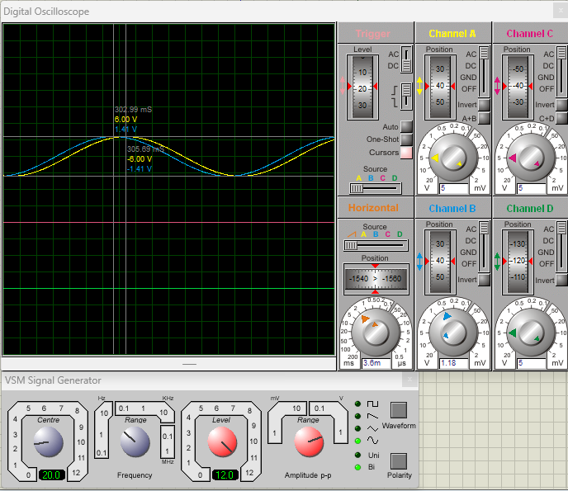

Рисунок 2.11 – Измерение показателей модели симметричной двухпроводной линии связи из 3 сегментов с частотой 20 Гц

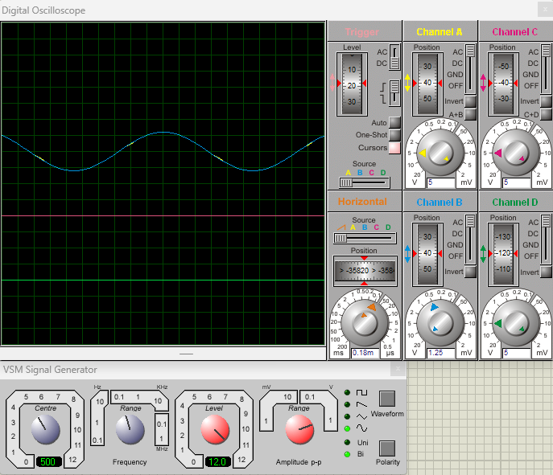

Рисунок 2.12 – Измерение показателей модели симметричной двухпроводной линии связи из 3 сегментов с частотой 500 Гц

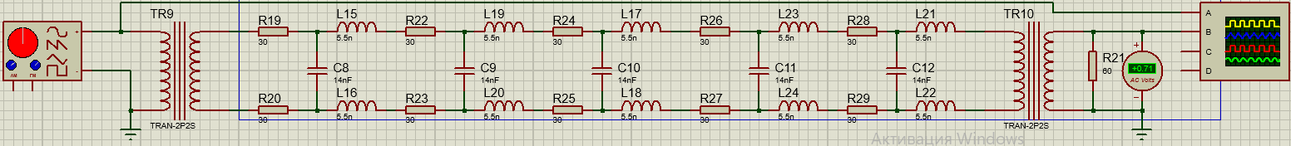

Рисунок 2.13 – Модель симметричной двухпроводной линии связи из 5 сегментов

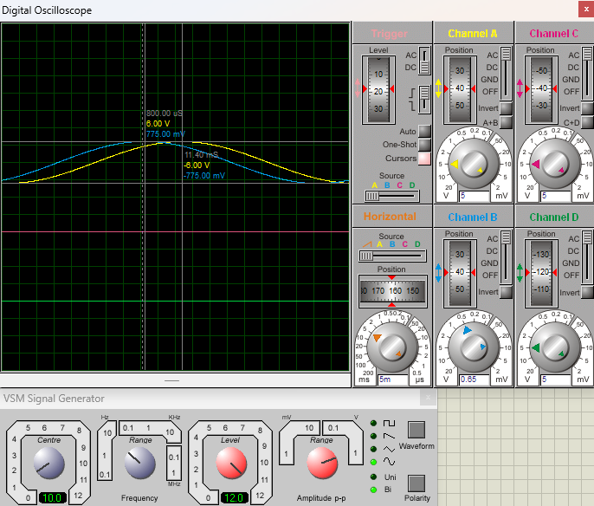

Рисунок 2.14 – Измерение показателей модели симметричной двухпроводной линии связи из 5 сегментов с частотой 10 Гц

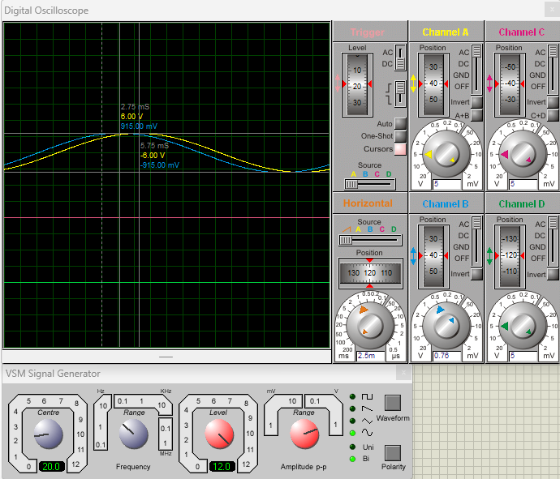

Рисунок 2.15 – Измерение показателей модели симметричной двухпроводной линии связи из 5 сегментов с частотой 20 Гц

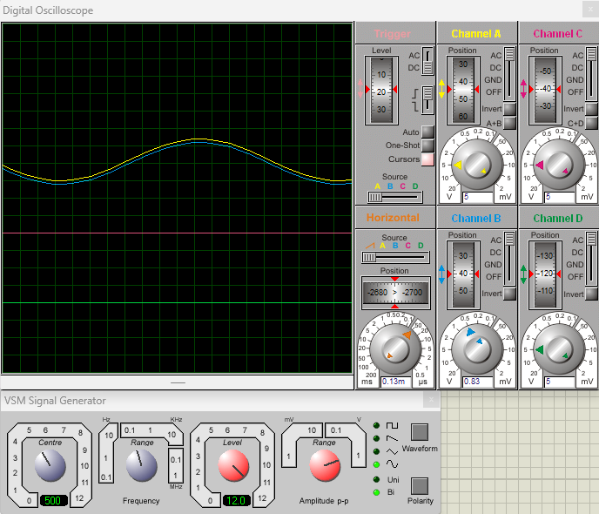

Рисунок 2.16 – Измерение показателей модели симметричной двухпроводной линии связи из 5 сегментов с частотой 500 Гц

2.4.3 Для моделей симметричной двухпроводной линии связи было измерено затухание в зависимости от частоты, а также построена графики этой зависимости (рисунок 2.17). Для расчёта значения затухания использовали формулу (2.1). Рассчитанные значения занесли в таблицу (таблица 2.3).

(2.1)

Где – затухание, выраженное в децибелах на км или, чаще, на 100 м. Р0, Р1 – мощности сигнала в начале и конце линии; U1, U0 – напряжения сигналов в начале и конце линии фиксированной длины.

Таблица 2.3 – Зависимость затухания от частоты

|  |  |  |  |  |  |
| --- | --- | --- | --- | --- | --- |
| Сегменты/Частота (Гц) | 10 | 20 | 50 | 100 | 1000 |
| 1 | 6.78 | 6.02 | 6.02 | 6.02 | 6.02 |
| 2 | 11.11 | 9.897 | 9.542 | 9.542 | 9.542 |
| 3 | 13.62 | 12.396 | 12.04 | 12.04 | 12.04 |
| 5 | 17.59 | 16.32 | 15.56 | 15.56 | 15.56 |

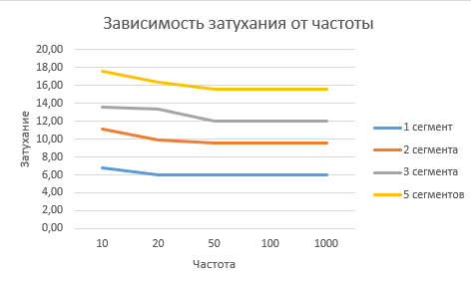

Рисунок 2.17 – График зависимости затухания от частоты

2.4.4 Были измерены амплитудно-частотные (АЧХ) и фазо-частотные (ФЧХ) характеристики для первого, второго, третьего и пятого сегментов линии и полосы пропускания для различных длин линии (рисунки 2.18–2.25). На основании полученных данных были определены частотные срезы (таблица 2.4).

Таблица 2.4 – Зависимость частоты среза от числа сегментов в модели линии

|  |  |  |
| --- | --- | --- |
| Кол-во сегментов | Кпередачи max, дБ | Частота среза, fср, кГц |
| 1 | -6.01 | 378.58 |
| 2 | -9.55 | 172.5 |
| 3 | -12.4 | 100.4 |
| 5 | -15.56 | 41.25 |

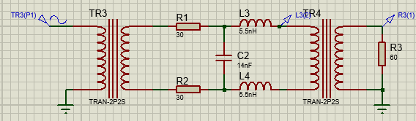

Рисунок 2.18 – Схема для снятия АЧХ и ФЧХ модели с 1 сегментом

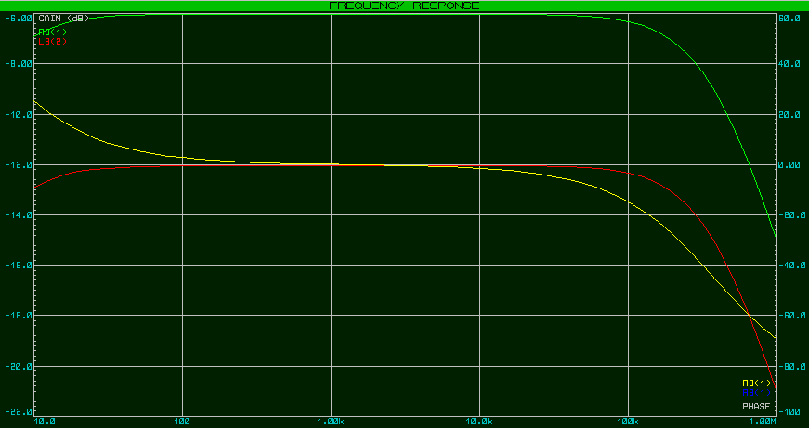

Рисунок 2.19 – АЧХ и ФЧХ модели линии с 1 сегментом

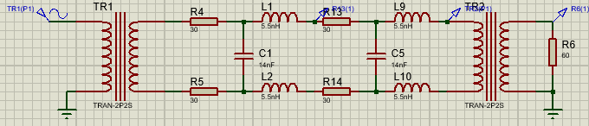

Рисунок 2.20 – Схема для снятия АЧХ и ФЧХ модели с 2 сегментами

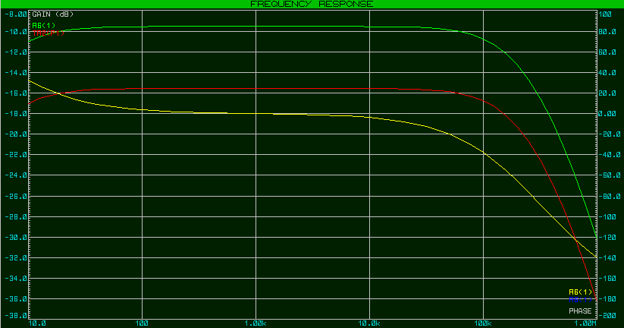

Рисунок 2.21 – АЧХ и ФЧХ модели линии с 2 сегментами

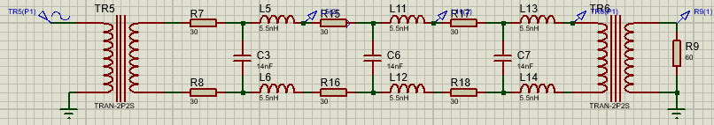

Рисунок 2.22 – Схема для снятия АЧХ и ФЧХ модели с 3 сегментами

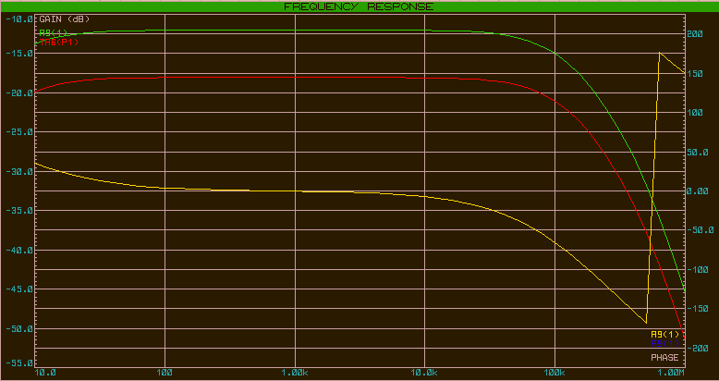

Рисунок 2.23 – АЧХ и ФЧХ модели линии с 3 сегментами

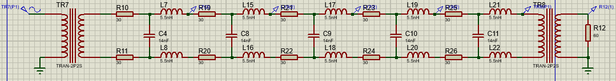

Рисунок 2.24 – Схема для снятия АЧХ и ФЧХ модели с 5 сегментами

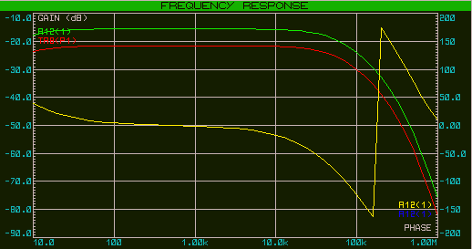

Рисунок 2.25 – АЧХ и ФЧХ модели линии с 5 сегментами

**Вывод**

В ходе выполнения работы были изучены характеристики моделей симметричной двухполосной линии связи из 1, 2, 3 и 5 сегментов. В ходе исследования было выявлено, что, при увеличении числа сегментов, выходное напряжение уменьшается, затухание растёт. При расчёте затухания, было выявлено, что при частоте в 50Гц выходное напряжение стабилизируется и затухание остаётся постоянным. В рамках работы были построены АЧХ и ФЧХ исследуемых моделей. По графикам определили максимальный коэффициент передачи и частоту среза.